
Peter Heigl

CLASSICUM
Basis-Kurs Klassische Sprachen - Einblick in Latein und Griechisch
Reise durch die Europäische Sprachgeschichte
Wie kamen die vielen griechischen und lateinischen Wörter in unsere Sprachen?

Griechisch und Latein sind die beiden „Muttersprachen Europas“. Wie kam das?
Wie kamen die vielen Wörter und Ausdrücke aus der Antike in unsere modernen Sprachen?
Es waren mehrere Schübe. Die Zeichnung macht es deutlich:
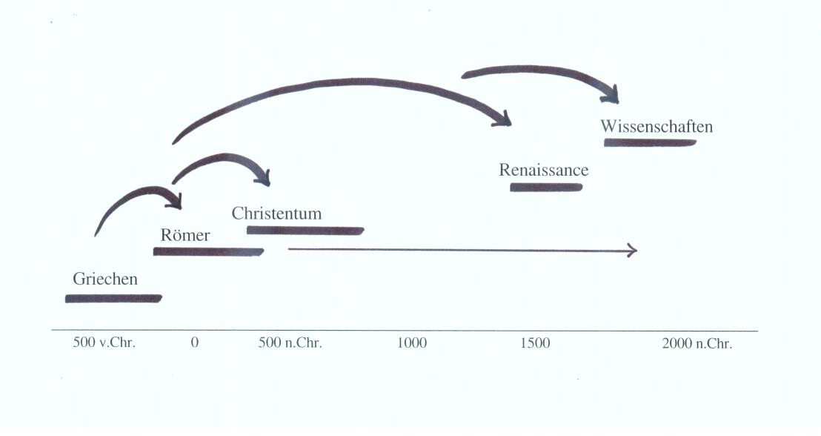
Die Griechen oder Hellenen, wie sie sich selber nennen, schaffen ab ca. 500 v.Chr.
das erste umfassende kulturelle System in Europa, eine Einheit von Baukunst, Kunst,
Literatur, Philosophie, Wissenschaft, Kunst.
Die Römer erringen ab ca. 200 v.Chr. die Vorherrschaft in Italien und im Mittelmeerraum.
Die Hauptstadt Rom in Latium mit der Sprache Latein wird die vorherrschende Macht in Italien
und dann im ganzen Mittelmeerraum. Auch die Griechen werden militärisch besiegt. Aber sie bleiben die geistigen Sieger. Die Römer akzeptieren die kulturelle Überlegenheit der Griechen.
Die Römer nehmen in ihre Sprache viele Tausende griechischer Wörter auf, und sie transportieren mit der lateinischen Sprache auch tausende griechischer Wörter.
Das Christentum wird unter Kaiser Konstantin die beherrschende Religion im Römerreich.
Die ersten christlichen Quellen sind auf griechisch geschrieben. Nach schweren Anfängen und Verfolgungen wird ab 313 n.Chr. das Christentum von Kaiser Konstantin toleriert, 325 n.Chr. findet unter seinem Vorsitz das erste christliche Konzil statt, 391 wird das Christentum unter seinem Nachfolger Theodosius zur Staatsreligion. Wieder durchdringen neue griechische Wörter das Lateinische und werden mit dem Christentum über ganz Europa verbreitet.
Klöster und ab ca. 1100 n.Chr. Universitäten geben bis in die Neuzeit Wissen weiter - auf Latein.

Renaissance, Humanismus (14. - 16. Jahrhundert) und Klassizismus (18. / 19. Jahrhundert):
Die Gelehrten Europas sind fasziniert von der Kultur der Antike und wecken sie zu neuem Leben.

Zeitalter der Naturwissenschaft und Technik im 18., 19. und 20. Jh.: Entdecker und Gelehrte
zeigen eine Vorliebe für neue Wörter aus klassischen Wurzeln. Sie verwenden klassische Sprachen, um ihren Erfindungen einen neuen, besonderen Namen zu geben.

Die Griechen als Lehrmeister der Römer

Die Griechen schufen um 600 - 400 v.Chr. die erste umfassende Kultur in Europa.
Es blühen Sprache, Philosophie, Wissenschaft, Literatur, Mythologie und Dichtung, Kunst etc.
Für viele kulturelle Errungenschaften oder Erkenntnisse hatten die Römer noch nicht einmal ein geeignetes Wort. So übernehmen sie mit der Sache auch das Wort in die lateinische Sprache. z.B.:

ΣΧΟΛΗ SCHOLA
ΘΕΑΤΡΟΝ THEATRUM
ΠΟΙΗΤΗΣ POETA
ΙΣΤΩΡΙΑ HISTORIA
ΜΟΥΣΙΚΗ MUSICA

Die Griechen waren interessiert an der theoretischen Durchdringung unserer Welt, an politischen, ethischen, ästhetischen und kultischen Problemen, an philosophischen und weltanschaulichen Fragen. Viele Begriffe aus diesen wissenschaftlichen Bereichen werden von den Griechen zum ersten Mal
in der Geschichte der Menschheit sprachlich ausgedrückt. Auch diese oft komplizierten, zusammengesetzten Wörter wanderten selbstverständlich ins Lateinische.

ΦΙΛΟΣΟΦΙΑ > PHILOSOPHIA ( < ΛΟΓΟΣ / ΛΟΓΙΑ Wort, Sprache; Lehre)
ΦΙΛΟΛΟΓΙΑ > PHILOLOGIA ΜΥΘΟΛΟΓΙΑ > MYTHOLOGIA
ΒΙΒΛΙΟΘΗΚΗ > BIBLIOTHECA ΑΣΤΡΟΝΟΜΙΑ > ASTRONOMIA

Manchmal haben die Römer zwar auch ein passendes Wort, aber sie benutzen lieber das vornehme griechische Wort. Es galt als schick, "in", prestigeträchtiger, hatte mehr Glanz, z.B.:

INSTRUMENTUM ORGANON ORGANUM
MARE ΩKEANOS OCEANUS
CAELUM AIΘΗΡ AETHER
SEDES ΚΑΘΕΔΡΑ CATHEDRA
SENTENTIA ΔΟΓΜΑ DOGMA
SECRETUM ΜΥΣΤΗΡΙΟΝ MYSTERIUM

Griechisch und das Christentum

Mit dem Christentum kamen ab dem 1. Jh. n.Chr. neue Elemente ins Griechische und Lateinische. Zuerst waren es einfache Worte, später kam es zu ähnlichen Wortschöpfungen, wie man sie bei den griechischen Philosophen hören konnte. - Das Christentum nahm seinen Anfang in Judäa. Dort sprach man im Alltag aramäisch und bei feierlichen Anlässen hebräisch. Die Amtssprache war Latein, denn die Gegend gehörte damals zum Römischen Reich. Aber die Gebildeten sprachen Griechisch, wie überall im Mittelmeergebiet. - Die ersten Schriften des Christentums,
das Neue Testament, wurden auf Griechisch verfasst. Die Verbreitung des Christentums erfolgte im Westreich auf Latein, im Ostreich auf Griechisch. Die ersten Konzilien wurden auf Griechisch abgehalten, einberufen durch römische Kaiser: 325 Nikaia/Nizäa, 381 Konstantinopel, 431 Ephesus, 451 Chalkedon / Chalzedon, 553 und 680 Konstantinopel.

ΕΥΑΓΓΕΛΙΟΝ > EVANGELIUM ΑΡΧΑΓΓΕΛΟΣ > ΑRCHANGELUS
ΜΟΝΑΧΟΣ > MONACHUS ΑΡΧΕΠΙΣΚΟΠΟΣ > ARCHEPISCOPUS
ΔΙΑΒΟΛΟΣ > DIABOLUS ΕΣΧΑΤΟΛΟΓΙΑ > ESCHATOLOGIA

Latein als wichtigste Sprachen im Imperium Romanum und im Mittelalter
Die Römer schaffen das Imperium Romanum.
Zuerst in der Staatsform Republik, ab Cäsar Augustus als Kaiserreich. Die Römer werden
die wichtigste Macht, Latein wird die wichtigste Sprache im Mittelmeerraum.

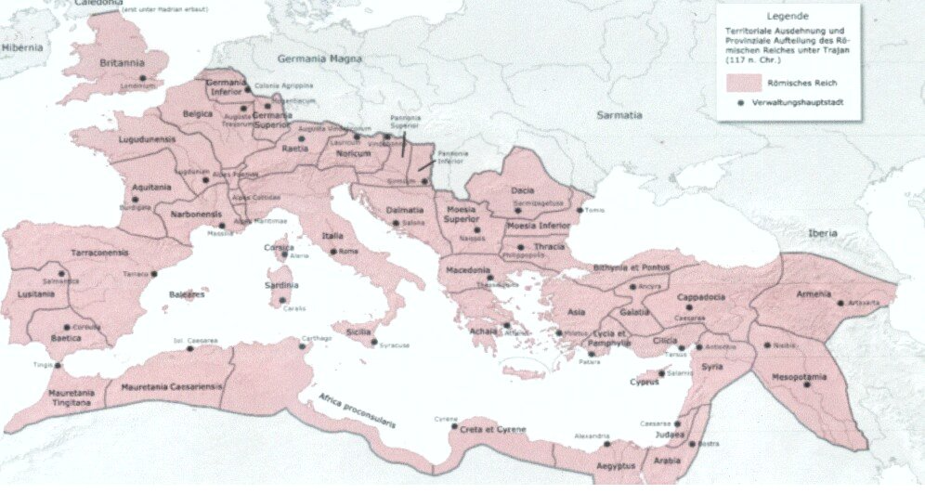

476 n.Chr. zerstören die Germanen Westrom.
Ostrom / Byzantion / Byzanz / Konstantinopel bleibt zunächst bestehen.
Latein ist das einigende Band Europas auch im Mittelalter: Sprache der Kirche,
Amts- und Kanzleisprache der Staaten, der Diplomaten, des Handels, der Wissenschaften.
In ganz Europa wird das Wissen auf Latein gelehrt: in Klöstern, in Fürstenhöfen und Städten.
Ab ca. 800 n.Chr. entwickelt sich die Minuskel-Schrift (Kleinbuchstaben).
So kann man leichter lesen und schreiben. Die Klassik kannte nur Majuskeln (Großbuchstaben).
Ab ca. 1100 entwickeln sich die europäischen Universitäten. Gelehrt wird auf Latein.
Im Verlauf der Jahrhunderte entwickeln sich aus Dialekten von Mutter Latein ihre schönen Töchter,
die romanischen Sprachen Italienisch, Spanisch, Französisch, Portugiesisch etc. -
Die Nationalsprachen der Romanen, Germanen, Slawen etc. übernehmen unzählige Wörter
aus dem Lateinischen und Griechische. Sie sind erhalten in Lehnwörtern und Fremdwörtern.
Latein und seine Aussprache
Ursprünglich wird in Rom c als k gesprochen c = k
Ab ca. 300-500 n.Chr. wird c vor hellen Vokalen allmählich zu ts c = z

Latein als Umgangssprache war immer auch lokal gefärbt, auch in der Antike.
Bestrebungen deutscher Latinisten seit ca.1950: Zurück zur alten klassischen Aussprache!
In den anderen Ländern bleibt man bei der zwei Jahrtausende lang gewachsenen Aussprache.
Man hört also dort Latein meist mit italienischer, spanischer oder französischer Aussprache.
Je nach Land und Vorliebe: Kikero, Zizero, Sisero, Tschitschero

Kikero Zizero Zizero Sisero
Kaesar Zäsar Tschitschero
kirkus zirkus Kikero
koelum zaelum
kentrum zentrum

500 v.Chr. 0 500 n.Chr. 1000 1500 2000 n.Chr.

Die Neuzeit: Renaissance, Humanismus, Klassik, Aufklärung

Ab 1400 n. Chr. beginnt in Europa die Renaissance, und die „Neuzeit“.
Die Ursprünge: das oströmische Kaiserreich wird vom Islam bedroht.

Viele Gelehrte aus Byzanz packen ihre Koffer und emigrieren in den Westen, nach Italien.
Sie bringen antike Schriften mit in ihre neue Heimat: griechische, lateinische,
philosophische, literarische, medizinische, naturwissenschaftliche.

1453 wird Byzanz / Konstantinopel von den Osmanen endgültig erobert.
Dort wurde über Jahrhunderte das Schrifttum der griechischen Antike als hohes Gut bewahrt.

Gelehrte und Künstler Italiens und ganz Europas erleben antike Schriften als geistige Befreiung von den Fesseln des engen, dogmatischen Mittelalters.

Die "studia humanitatis" führen zur "Wiedergeburt" / „Renaissance“ der antiken Ideale.
Man begeistert sich an der "Weisheit der erleuchteten Heiden". Neue Ziele:

Vervollkommnung des Menschen durch eigene Kraft, edle Menschlichkeit, "Humanismus".

Die Sprachen der Antike werden zu einem Merkmal der neuen Bewegung:
nicht das einfache Kirchenlatein, sondern das anspruchsvolle Latein und Griechisch
der antiken Philosophen und Dichter.

Die Gelehrten Europas übernehmen in dieser Zeit so viele Wörter wie möglich
aus dem Lateinischen und Griechischen in ihre Nationalsprachen.

Sie sind überzeugt davon, dass neue Worte und auch der neue Geist die Menschen
ihres Landes durchdringen werde.

Sie übernehmen Wörter teils wörtlich aus den klassischen Sprachen, teils experimentieren sie
mit neuen Wortbildungen.

Wörter, Ausdrücke und Zitate werden zu festen Bestandteilen der modernen Sprachen.

Kann man griechische Wörter in modernen Sprachen auf Anhieb erkennen? Nein! Nur bedingt.
ph ch th ps rh eu y ai ae ä oi oe ö - Griechische Wörter in deutschen Fremdwörtern
erkennt man oft noch an diesen Buchstabenfolgen oder Buchstaben. In anderen Sprachen
wurde die Schreibweise oft vereinfacht. Der Ursprung ist nur noch Experten bewusst. Beispiele: Philosophie filosofia, Theologe teologo, Thesis tesis, Rhythmus ritmo, Ökologie ecology,
sympathisch simpatico, pädagogisch pedagogical, Gynäkologe ginecologo, Gymnastik ginnastica …
Natürlich gibt es viele absolut typische Fremdwörter, in denen die genannten Buchstabenfolgen oder Buchstaben nicht vorkommen, die aber genuin griechisch sind, z.B. Eros, Epos, Logik, Patriot, Stratege, Problem, Demokratie, Monopol, Urin, Geriater etc. - Man kann immerhin ein gewisses Gefühl dafür entwickeln, was aus dem Lateinischen, was aus dem Griechischen kommt, wenn
man einen Grundstock an Wortschatz in den beiden Sprachen kennenlernt, z.B. im „Classicum“.
Auch mit guten Sprachkenntnissen in beiden Sprachen gilt: Sicherheitshalber immer nachschauen! Fallen lauern überall! Beispiele ped-, ped-; man-, man- etc. …
Beispiele für die direkte Übernahme griechischer Wörter ins Deutsche in der Neuzeit:

Seit Ende der Antike gibt es die lateinische und auch die griechische Kleinbuchstaben-Schrift.
Einfachheitshalber werden die Wörter hier ohne Akzente und Sonderzeichen wiedergegeben.

griechisch: Bedeutung: Fremdwort:

αισθησις Empfindung Ästhetik
αριθμος Zahl Arithmetik
δυναστης Herrscher Dynastie
ελεγος Klagelied Elegie
επος Wort, Rede Epos
ερως Liebe Eros
θεσις Stellung, Position These
θεωρια Betrachtung, Anschauung Theorie
κυκλος Kreis Zyklos
κωμοιδια Schauspiel Komödie
λογος Wort, Rede, Vernunft Logik
μαθημα Lehre Mathematik
μεθοδος Verfahren, Art und Weise Methode
μυθος Sage, Erzählung Mythologie
οικονομος Haushalter, Verwalter Ökonom
πατριωτης Landsmann, Mitbürger Patriot
πραγμα Tat, Handlung Pragmatik,
προβλημα Aufgabe, Streitfrage Problem
ρητορικη Redekunst Rhetorik
ρυθμος Rhythmus Rhythmus
στρατηγος Feldherr Stratege
σφαιρα Kugel, Globus Sphäre
σχημα Gestalt, Aussehen Schema
τεχνη Kunst Technik
τυπος Gestalt, Form Typos, Typ
υμνος feierliches Lied Hymne
φαλαγξ Reihe, Schlachtreihe Phalanx
φυσις Natur Physis, Physik
ψυχη Seele Psyche

Es gibt auch viele griechische Wörter, die so intensiv eingedeutscht wurden,
dass wir sie kaum mehr als Fremdwort erkennen. Es sind Lehnwörter geworden, z.B.:

σχολη schola Schule
μουσικη musica Musik
συλλαβον syllabum Silbe
κρυπτα crypta ………………
διαβολος diabolus ………………
πρεσβυς, πρεσβυτηριον presbys, presbyterion .........................
οικια κυριακη oikia kyriake ………………
αρχιατρος archiatros ………………

Das technische Zeitalter

Das 19. Jahrhundert ist das Zeitalter der großen wissenschaftlichen Entdeckungen und der industriellen Revolution. Es sind europäische Naturwissenschaftler, die das Griechische wiederaufleben lassen:

Technik und Medizin, Physik, Chemie etc. suchen nach Namen für zum Teil komplizierte, komplexe Begriffe und Vorgänge. Die Wissenschaftler und Erfinder schlagen ihr griechisches oder lateinisches Wörterbuch auf und konstruieren einen neuen Namen für ihren Zweck. Beispiele:

μικρος mikros klein, gering + σκωπεω skopeo ich schaue > Mikroskop
θερμος thermos Wärme + μετρον Maß > Thermometer
τηλε tele fern + φωνη phone Stimme, Ton, Klang, Ruf > Telephon
τηλε tele fern + γραμμα gramma Buchstabe, Schreiben, Schriftstück > Telegramm
φως, φωτος phos, photo Licht + γραφω grapho ich schreibe > Photographie
κινεω κινεο kineo ich bewege
κινεματον das Bewegte + γραφω grapho ich schreibe > Cinematographie

Die Moderne

Diese Praxis der Namensgebung setzt sich bis heute fort: Viele Errungenschaften der Wissenschaften, der Medizin etc. erhalten Namen, die sich aus klassischen Elementen zusammensetzen. Aber auch in vielen anderen Lebensbereichen wird es so gehandhabt. Neuen Produkten und Erkenntnissen einen passenden, wohlklingenden, interessanten, gewichtigen etc. Namen zu geben, vorzüglich aus klassischen Bestandteilen, diese Praxis erleben wir heute in den verschiedensten Bereichen.
Name gefällig? Bitteschön! Man nimmt ein paar Aussagen über das Produkt, sucht die lateinischen oder griechischen Worte dazu aus dem Lexikon, man feilt an den Elementen und einer passenden Endung so lange, bis sie ein Wort ergeben, das dem Erzeuger gefällt und Erfolg verheißt!
Die Technik, Mode und Lebensstil, die Gesundheits- und Lebensmittelindustrie,
- viele Bereiche arbeiten mit prestigeträchtigen Worten aus den klassischen Sprachen.

Viele solcher Bezeichnungen erreichen uns heute über das Englische. In der englischen Sprache finden sich überaus viele klassische Elemente infolge der besonderen sprachgeschichtliche Entwicklung Englands. Grundlage: Die germanische Sprache der Angeln und Sachsen. Die franko-normannischen Eroberer bringen ab 1066 viele romanische Wörter nach England. Grammatik vereinfacht sich, Wortschatz erweitert sich. Englisch erweist sich als besonders adaptionsfähig für neue Begriffe.
Der Wortschatz der heutigen Weltsprache Englisch besteht zu 35 Prozent aus germanischen,
55 Prozent bestehen aus lateinischen, 10 Prozent aus griechischen Wurzeln!

εγκεφαλος enkephalos Gehirn + γραμμα gramma Schrift > Enzephalogramm
εργον ergon Werk, Arbeit + νομος nomos Gesetz > Ergonomie
συν syn zusammen + εργον ergon Werk, Arbeit > Synergie
δισκος diskos Scheibe + θηκη theke Stelle, Stellplatz > Diskothek
…
…
Fazit: Die klassischen Sprachen sind ein einigendes Band eines vielsprachigen Kontinents.
Nach vielen kriegerischen Auseinandersetzungen hat sich Europa zu einem Kontinent des relativen Friedens und Wohlstandes entwickelt. Dies ist Verpflichtung und Aufgabe für die Zukunft.
Der Krieg Russlands gegen die Ukraine ist ein tragischer Irrweg. Beide Länder sind Bruderländer, sprachlich, geschichtlich, religiös. Irrwege und Hoffnung auf Frieden machen unsere Aufgabe
als Geschwister, Mitmenschen, Kosmopoliten dieser Erde umso dringlicher.

( Dr.Peter Heigl www. dr-heigl.de)

